MEMAHAMI PILIHAN PENGOBATAN KANKER: MENGOPTIMALKAN PERAWAT BAGI PASIEN DAN KELUARGA
Oleh: Amirah Farras Pebria
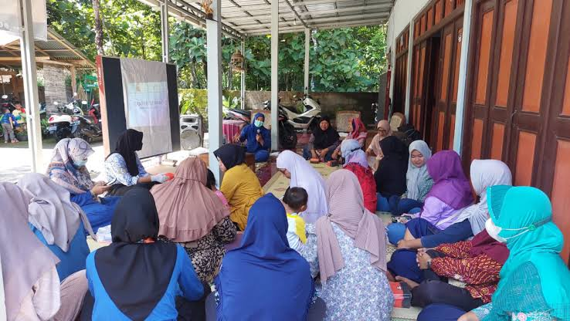
(Penyuluhan tentang pengobatan kanker (foto: Humas Desa))
Pada tanggal 4 februari 2024 Mahasiswa unUniversAhmad Dahlan (UAD) mengadakan penyuluhan tentang perawatan dan pengobatan pada kanker dalam rangka memperingati hari kanker sedunia yang dilaksanakan di kelurahan Comdongcatur.
Penyuluhan tentang pengobatan kanker bertujuan untuk mengatasi peningkatan kejadian kanker dinegara kita . Menurut statistik terbaru, kanker adalah salah satu penyebab kematian utama di seluruh dunia. Melalui inisiatif ini, mahasiwaUAD bertujuan untuk meningkatkan kesadaran tentang pentingnya deteksi dini, pengobatan tepat waktu, dan perubahan gaya hidup dalam mengurangi beban kanker.
Selain sesi-sesi edukatif, penyuluhan ini juga akan menawarkan pemeriksaan kanker gratis kepada masyarakat. Pemeriksaan ini akan mencakup berbagai tes dan pemeriksaan untuk mendeteksi tanda-tanda awal kanker dan memberikan kesempatan kepada individu untuk mencari intervensi medis tepat waktu. Mahasiswa UAD berkomitmen untuk memastikan bahwa semua orang memiliki akses ke layanan kesehatan berkualitas dan bertujuan untuk mencapai komunitas yang kurang terlayani sebagai bagian dari inisiatif ini.
Penyuluhan tentang pengobatan kanker akan dimulai dengan pembukaan oleh Pak lurah pada tanggal 4 Februari 2024. Kegiatan ini diisi dengan narasumber yang termasuk penderita kanker yang telah sembuh yang akan berbagi kisah inspiratif tentang ketangguhan dan harapan. Upacara pembukaan akan terbuka untuk umum, dan peserta akan memiliki kesempatan untuk berinteraksi dengan para profesional kesehatan dan mempelajari lebih lanjut tentang tujuan penyuluhan ini.
Mahasiswa UAD] mendorong individu, organisasi masyarakat, dan bisnis untuk bergandengan tangan dalam menyebarkan kesadaran tentang pencegahan dan pengobatan kanker. Dengan bekerja sama, kita dapat memberikan dampak yang signifikan dalam mengurangi beban kanker dalam masyarakat kita.
Info kontak
Amirah Farras Pebria
Universitas Ahmad Dahlan
085282803705
2300029167@webmail.uad.ac.id

